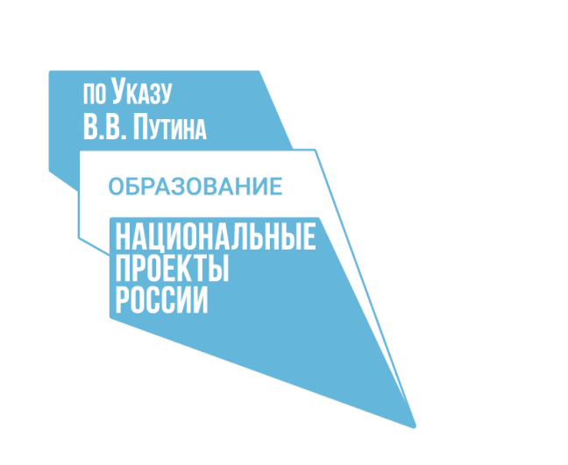**Отчёт**

В рамках федерального проекта "Успех каждого ребенка" с 1 сентября 2022 года на базе  МБУ ДО «ДЮСШ» открыто 33 новых мест дополнительного образования по дополнительной общеобразовательной общеразвивающей программе физкультурно-спортивной направленности «Мини-футбол». 11 февраля в 12:00 на базе ДЮСШ прошёл турнир среди учебно-тренировочных групп по мини-футболу. В играх приняли участие 9 команд в трёх возрастных группах. Игры прошли интересными и азартными. Особо можно выделить младшую группу детские сады. Среди средней и старшей группой так же были интересные игры, ведь места были разыграны в борьбе за каждый мяч.

В этот же день в 17:00 на базе школы №3 прошли игры среди ребят которые уже ездили на соревнования и проявили себя. Эти игры были зрелищнее и техничней в работе с мячом. Тут разгорелось сильное желание победить у всех команд и они сражались за каждый мяч. И в конце победили команды, которые смогли удержать свои эмоции и не потерять нить игры.

